07 июня 2022 года состоялось заседание
Антитеррористической комиссии муниципального образования «Первомайский район»

Заседание прошло под председательством Главы Первомайского района Сиберт Ирины Ивановны- председателя комиссии.

В заседании приняли участие: Главы сельских поселений Первомайского района, начальник отделения в г.Асино УФСБ России по Томской области, И.о. начальника Асиновского отдела ВО - филиала ФГКУ «Управления ВО войск национальной гвардии России по Томской области», начальник отделения полиции «Первомайское» МО МВД России «Асиновский» УМВД России по Томской области, заместитель начальника 20 ПСЧ 2 ПСО ФПС ГПС Главного управления МЧС России по Томской области, начальник Финансового управления Администрации Первомайского района, начальник МБДОУ «Первомайская ДЮСШ», заместитель Главы Первомайского района по социальной политике, главный врач ОГБУЗ «Первомайская РБ», директор МАУ «ЦКС Первомайского района», начальник МКУ «Управление образования Администрации Первомайского района», руководитель Чулымского инспекторского участка ГИМС МЧС России по Томской области, представители аптек ООО «Здоровье», ООО «КСП», ООО «Янтарь».
В рамках заседания были рассмотрены вопросы:
1. О состоянии и совершенствовании антитеррористической защищенности мест отдыха детей при подготовке к летнему оздоровительному сезону 2022 года. О мерах безопасности и антитеррористической защищенности в период проведения ЕГЭ, ОГ, выпускных вечеров, на территории Первомайского района.
2. О мерах по предотвращению чрезвычайных ситуаций и террористических актов, в период подготовки и проведения Дня России (12 июня).
3. О мерах по предотвращению угроз совершения террористических актов, в период подготовки и проведения национального фестиваля «Янов день» в селе Берёзовка Первомайского района Томской области.
4. О реализации исполнения Комплексного плана противодействия идеологии терроризма в РФ 2019-2023 годы (ведение адаптивно-профилактической работы по противодействию террористической, экстремистской и иным деструктивным идеологиям в молодежной среде, в среде мигрантов). Контроль за исполнением решений АТК МО «Первомайский район».
5. Заслушивание руководителя религиозных организаций о принимаемых мерах по обеспечению антитеррористической защищенности вверенных объектов в соответствии с Постановлением Правительства Российской Федерации от 05 сентября 2019 года № 1165.
6. Заслушивание руководителя ОГБУЗ «Первомайская РБ» о состоянии антитеррористической защищенности вверенных объектов, не осуществивших категорирование и паспортизацию в 2021 году.
7. Заслушивание представителей фармацевтической деятельности (аптек) Первомайского района о состоянии антитеррористической защищенности вверенных объектов, не осуществивших категорирование и паспортизацию в 2021 году.

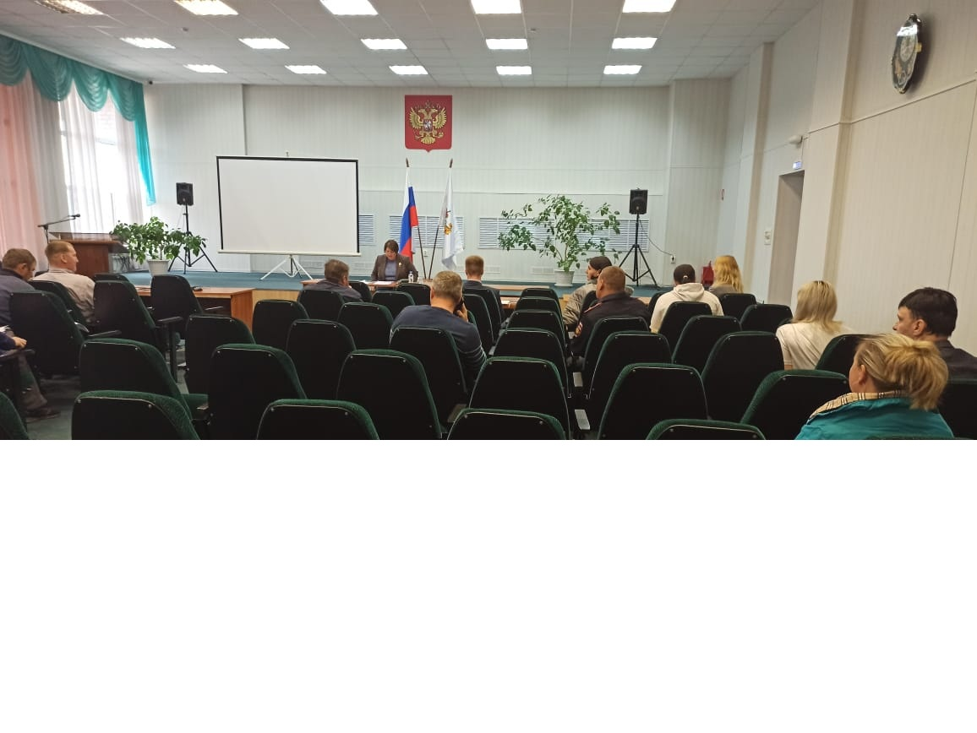
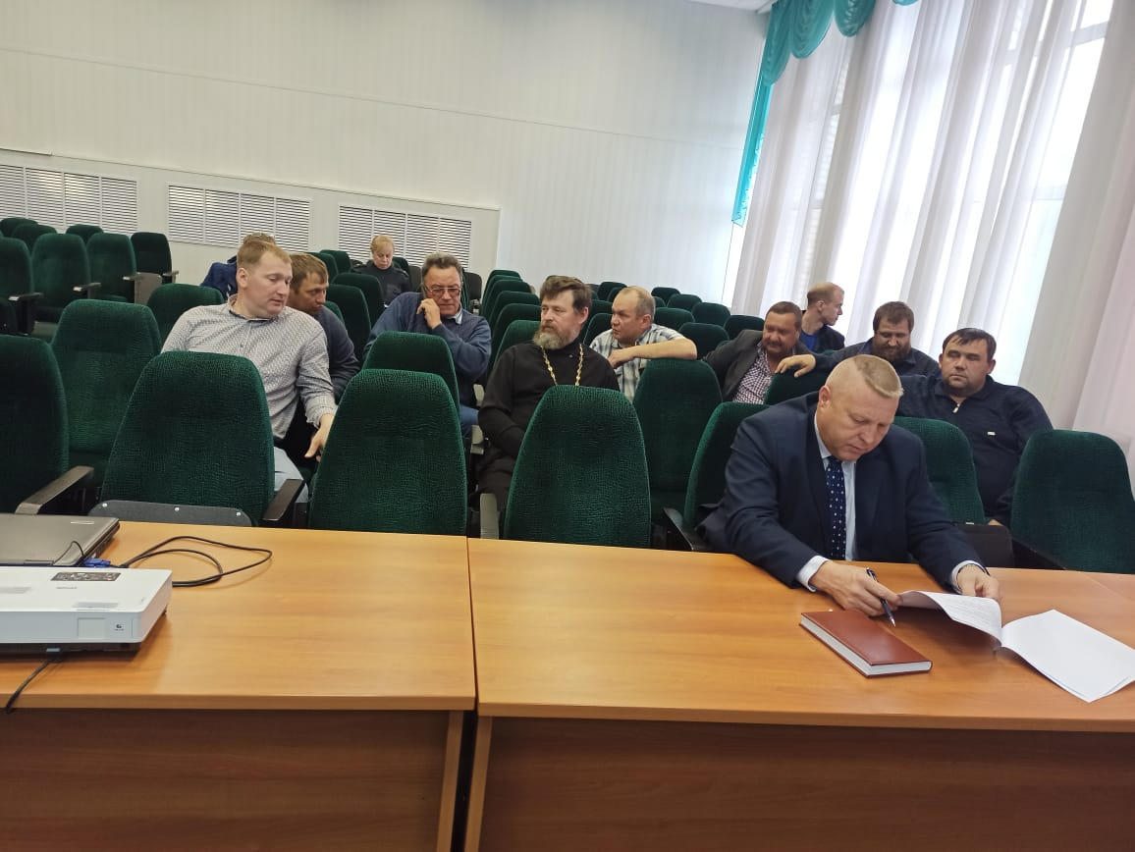

Комиссия решила информацию докладчиков принять к сведению.
Усилить меры безопасности и антитеррористической защищенности в период организации летнего отдыха детей, проведения выпускных вечеров, Дня России, национального фестиваля «Янов день, организовать дежурство в праздничные дни; организовать и осуществлять профилактические, воспитательные, разъяснительные и пропагандистские мероприятия, направленные на повышение бдительности населения при нахождении в местах массового пребывания; предоставить информацию на бумажном носителе в Администрацию Первомайского района о категорирование и паспортизации (дата, присвоенная категория) объектам здравоохранения.

